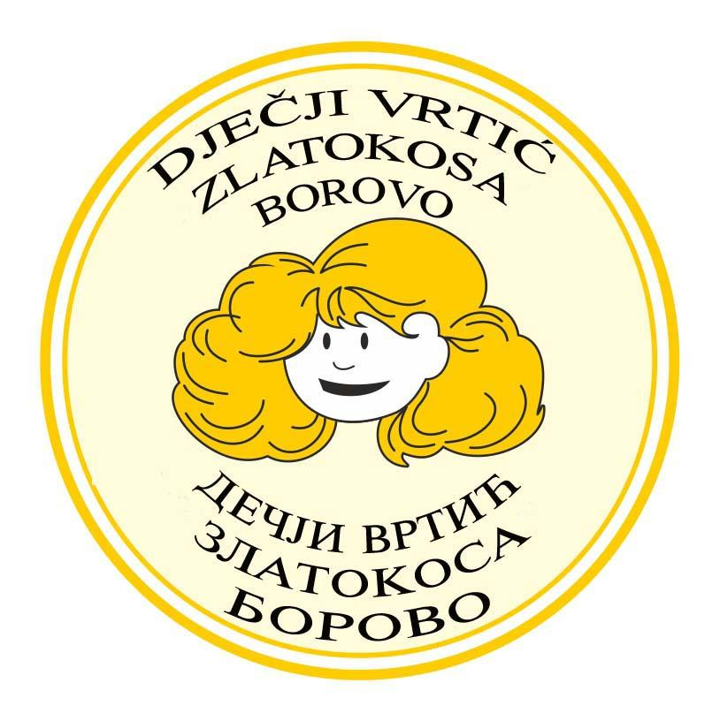
Dječji vrtić ZLATOKOSA B O R O V O
UPRAVNO VIJEĆE

KLASA:003-07/24-01/24
URBROJ: 2196-9 -1-03-24-01
Borovo, 26.4.2024.

Na temelju čl. 41. Statuta Dječjeg vrtića ZLATOKOSA BOROVO, PREDSJEDNIK

S A Z I V A
24. sjednicu Upravnog vijeća u 6. sazivu, Dječjeg vrtića ZLATOKOSA BOROVO koja će se održati dana
29.4.2024. god. (ponedjeljak ) u prostorijama Dječjeg vrtića, sa početkom u 15,30 sati.

Za sjednicu je predložen slijedeći

D N E V N I R E D :

- Usvajanje zapisnika sa 23. sjednice UV DV ZLATOKOSA BOROVO.
- Prijedlog Plana upisa djece u DV ZLATOKOSA BOROVO za pedagošku 2024. /2025. godinu. - Odluka
( Prilog 1)
3.Izvješća:
- poziv SDF-a za uključivanju u akciju "Kumovi želja" u okviru koje sva djeca vrtića dobijaju poklone za Uskrs,
- predstava za djecu svih vrtića VSŽ u Srpskom domu “Tri praseta” u izvođenju pozorišta “Mali veliki princ” iz Beograda, troškove predstave i prijevoza za djecu finacirao je ZVO Vukovar.
4. Informacije:
Aktivnosti sa djecom:
- Realizirano:
- Valentinovo - Sv.Trifun- legende i priče,
- pokladne aktivnosti- maskenbal 15.3.2024.
- prvi dan proljeća,
- uskršnje aktivnosti,
- pripreme za OFDV u Vinkovcima,
- Dan planete zemlje,
- Planirano:
- uskršnje aktivnosti- naj ljepše obojano jaje akcija “ U susret Vaskrsu” u suradnji sa Udrugom Plavi Dunav iz Borova i SPC,
- dan Općine Borovo - 22.5. obilazak institucija u Borovu.

5. Razno.

Članovi Upravnog vijeća dužni su se pozivu odazvati, eventualnu spriječenost najaviti Predsjedniku Upravnog vijeća.

PREDSJEDNIK UPRAVNOG VIJEĆA:
Milan Poznanović

